**Лабораторна робота №1**

Манжула Давид, КН-31

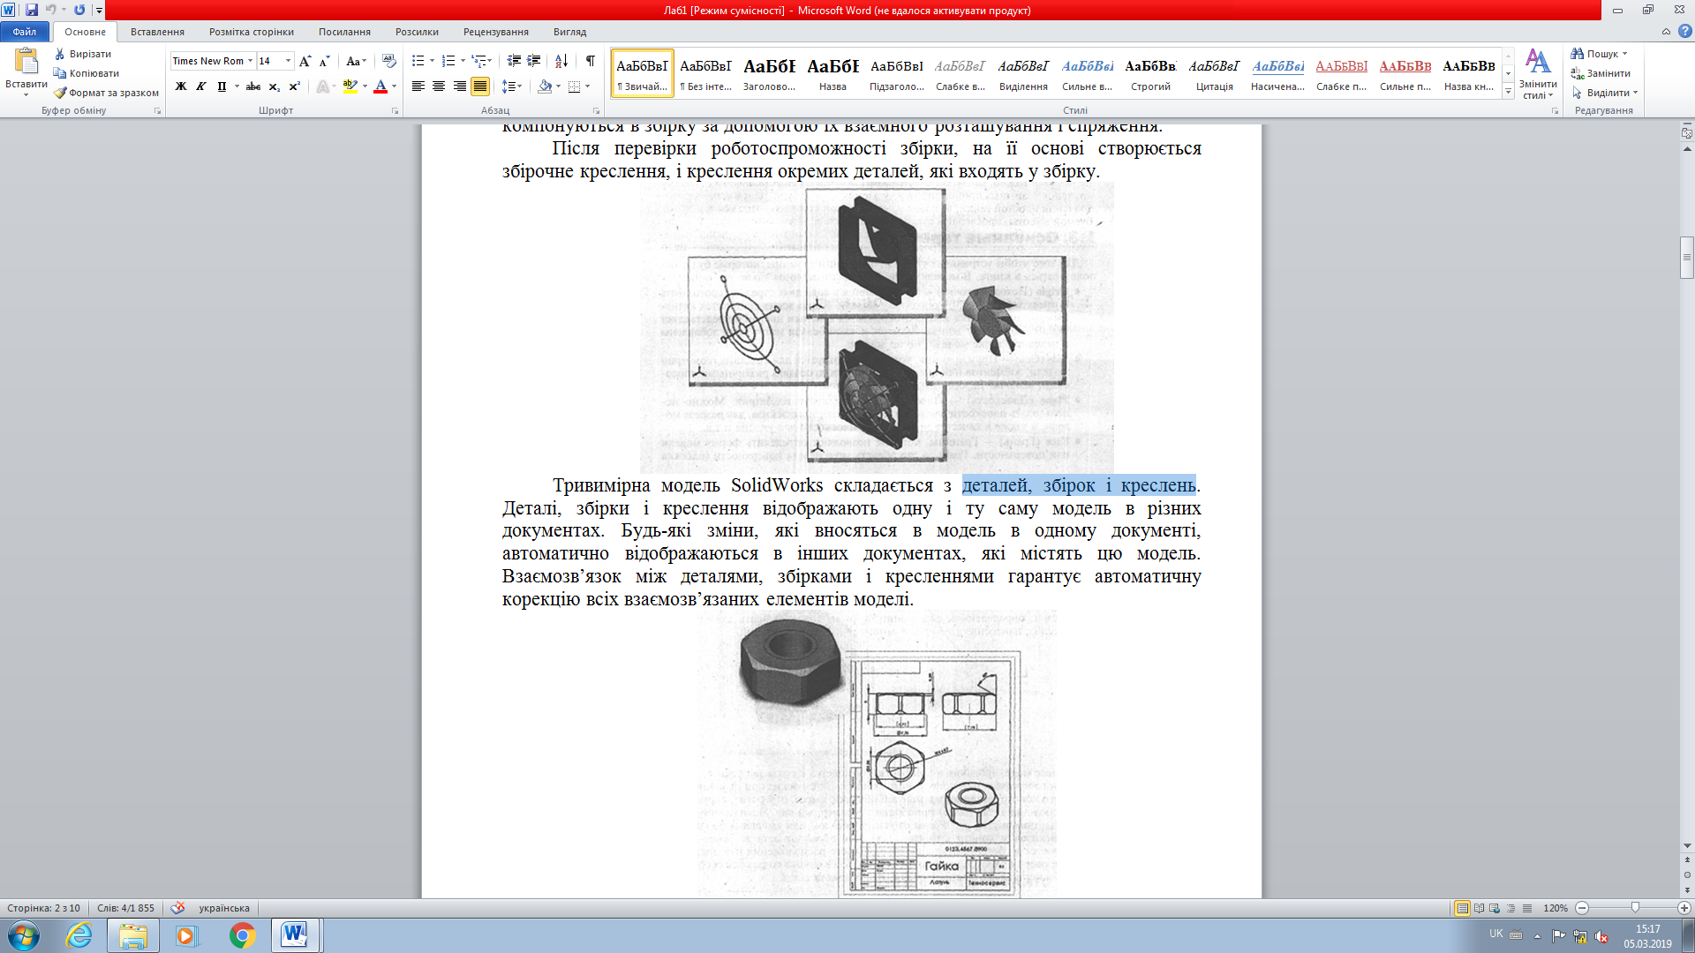

Ось так я читаю

Висновок:

Я прочитав першу лабораторну роботу і зрозумів щоЦSolidWorks – це інтегроване середовище тривимірного моделювання, яке дає повний цикл моделювання: проектування тривимірних деталей, збірок із окремих деталей, збірочних креслень і деталіровок, а також уявлення моделей в реалістичному і динамічному вигляді.